**Российская Федерация**



**Ямало-Ненецкий автономный округ**

**Муниципальное общеобразовательное учреждение**

**«Средняя общеобразовательная школа № 1**

**с углубленным изучением отдельных предметов»**

**___________________________________________________________________________________**

ул. Комсомольская, 2, г. Надым, ЯНАО, 629730

телефон/факс (3499) 53-73-61, e-mail: [sosh1ndm@bk.ru](mailto:sosh1ndm@bk.ru)

ОКПО 02118059 ИНН 8903019166 КПП 890301001 р/с 40204810000000000007 в РКЦ г. Салехард

**Использование нетрадиционных методов и приёмов**

**в коррекционно-логопедической работе с учащимися с речевыми нарушениями**

**(выступление на РМО учителей-логопедов)**

«В душе каждого ребёнка есть невидимые струны. Если тронуть их умелой рукой, они красиво зазвучат».

В. А. Сухомлинский

Тема моего самообразования: **Использование нетрадиционных методов и приёмов в коррекционно-логопедической работе с учащимися с речевыми нарушениями.**

**Цель использования нетрадиционных методов и приёмов:** создать условия для повышения речевой активности и изменения мотивационной сферы учащихся с различным речевым недоразвитием.

Задачи использования нетрадиционных методов терапии в логопедической работе:

* восстановление умственной и физической работоспособности;
* устранение усталости, вялости, астенического синдрома;
* профилактика и устранение расстройств памяти;
* восстановление мышечного тонуса.

В соответствии с концепцией системно-деятельностного подхода формируется личность, способная к самостоятельной творческой деятельности. Концепция системно-деятельностного подхода позволяет сформулировать краткое определение современного образования: развивающим можно назвать обучение, в котором у учащегося – субъекта УД в зоне ближайшего развития формируется теоретическое мышление и творческие способности.

Логопедическая работа в рамках системно-деятельностного подхода предполагает коррекцию не только речевых расстройств, но и личности детей в целом.

**Каждый педагог в условиях федерального государственного образовательного стандарта внедряет системно-деятельностный подход. И это значит, что в обязанность учителя входит не только пополнение знаний учащихся программным материалом. Это в первую очередь помощь в раскрытии творческих возможностей детей, формировании художественного вкуса, нравственных идеалов, передаче богатейшего художественного опыта своего народа. Поскольку, народное искусство - это одно из важнейших средств эстетического воспитания подрастающего поколения.**

**Су – джок терапия**

**В процессе логопедической работы возрастает социальная и педагогическая значимость сохранения здоровья учащегося. В своей практической деятельности я применяю такой нетрадиционный метод, как су – джок терапия**

**Су – джок терапия, последнее достижение восточной медицины. Это - система соответствия всех органов тела на кистях, это «дистанционное управление», созданное для того, чтобы человек мог поддерживать себя в состоянии здоровья с помощью воздействия на определенные точки. Исследования невропатологов показали, что формирование речевых областей коры головного мозга совершается под влиянием кинестетических импульсов, идущих от пальцев рук. Поэтому су- джок терапия активизирует развитие речи ребенка.**

**Наряду с пальчиковыми играми, лепкой, рисованием, шитьём, плетением из бисера в логопедических целях су-джок терапия активизирует развитие речи ребенка.**

**Цели использования Су-джок терапии:**

* **нормализовать мышечный тонус;**
* **опосредованно стимулировать речевые области в коре головного мозга.**

**Су – Джок терапия, последнее достижение восточной медицины. Этим может овладеть каждый человек, и не обращаясь к врачу и медикаментам, помочь себе и своим близким. Системы соответствия всех органов тела на стопах и кистях, это «дистанционное управление», созданное для того, чтобы человек мог поддерживать себя в состоянии здоровья с помощью воздействия на определенные точки.**

**Су – джок терапия это высокая эффективность, безопасность и простота, наилучший метод самопомощи, существующий в настоящее время. Исследования невропатологов, психиатров и физиологов показали, что морфологическое и функциональное формирование речевых областей коры головного мозга совершается под влиянием кинестетических импульсов, идущих от пальцев рук. Поэтому су- джок терапия активизирует развитие речи ребенка.**

**Су-джок терапия – это высокая эффективность, безопасность и простота, наилучший метод самопомощи, существующий в настоящее время.** С помощью колей («ёжиков») удобно массировать пальцы для благотворного влияния на весь организм.

**Исследования невропатологов, психиатров и физиологов показали, что морфологическое и функциональное формирование речевых областей коры головного мозга совершается под влиянием кинестетических импульсов, идущих от пальцев рук. Поэтому наряду с пальчиковыми играми, мозаикой, штриховкой, лепкой, рисованием в логопедических целях су-джок терапия активизирует развитие речи ребенка.**

Эффективность применения нетрадиционных методов терапии во многом зависит от их сочетания с традиционными средствами коррекции. В процессе такого сочетания ребенок исподволь постепенно овладевает необходимыми речевыми навыками и умениями.

**Пальчиковая игра «Черепаха»**

(у детей в руках су-джок)

Описание: упражнение выполняется сначала на правой руке, затем на левой.

**«Шла большая черепаха**

**И кусала всех от страха,**

(дети катают су-джок между ладоней)

**Кусь, кусь, кусь, кусь,**

(су-джок между большим пальцем и остальными, которые ребенок держит «щепоткой».Надавливают ритмично на су-джок, перекладывая из руки в руку.)

**Никого я не боюсь»**

(дети катают су-джок между ладоней)

**Пальчиковая игра «Ёжик»**

**Описание: упражнение выполняется сначала на правой руке, затем на левой.**

**Ёжик, ёжик, хитрый ёж,**

**на клубочек ты похож.**

**(дети катают су-джок между ладонями)**

**На спине иголки**

**(массажные движения большого пальца)**

**очень-очень колкие.**

**(массажные движения указательного пальца)**

**Хоть и ростом ёжик мал,**

**(массажные движения среднего пальца)**

**нам колючки показал,**

**(массажные движения безымянного пальца)**

**А колючки тоже**

**(массажные движения мизинца)**

**на ежа похожи.**

**(дети катают су-джок между ладонями)**

**Пальчиковая игра «Мальчик-пальчик»**

Описание: упражнение выполняется сначала на правой руке, затем на левой.

**— Мальчик-пальчик,**

**Где ты был?**

(надеваем кольцо су-джок на большой палец)

**— С этим братцем в лес ходил,**

(надеваем кольцо су-джок на указательный палец)

**С этим братцем щи варил,**

(надеваем кольцо су-джок на средний палец)

**С этим братцем кашу ел,**

(надеваем кольцо су-джок на безымянный палец)

**С этим братцем песни пел.**

(надеваем кольцо су-джок на указательный палец)

**С учащимися, посещающими логопедический пункт, имеющими творческие способности, в рамках научно-исследовательской деятельности занимаемся проектной работой и декоративно-прикладным творчеством.**

**На базе школы №1 города Надым мной создан клуба детского творчества "Хаерако".**

**На занятиях клуба детского творчества "Хаерако" мы занимаемся рукоделием (т.к. делаем поделки своими руками). Таким образом, развиваем речь через мелкую моторику. Также, готовясь к выступлениям с проектами, мы развиваем коммуникативные навыки и грамматически правильную связную речь учащихся.**

**Данным видом деятельности с учащимися работаю уже четвёртый год (с 2011 года).**

**Тематика моих исследовательских работ с учащимися связана с этнокультурным компонентом: культурой, бытом и традициями народов Крайнего Севера.**

**В моём понимании современный педагог, работающий на севере, это специалист не только владеющий современными технологиями, но и умеющий грамотно строить свою работу посредством этнопедагогики.**

**Объект исследования – уклад жизни и быт ненецких оленеводов - тундровиков. Выбор этой тематики обусловлен тем, что я живу в национальной ненецкой семье. Поскольку мы живём на территории Ямало-Ненецкого автономного округа, а титульной нацией являются ненцы. Считаю, что все живущие на территории округа должны проявлять интерес к культуре коренного населения и знать элементарные традиции северных народов.**

**Цель моей работы: индивидуальное сопровождение творчески одарённого ребёнка при занятии декоративно-прикладным творчеством.**

Диагностика детей проводится 2 раза в год с целью динамического наблюдения, посредством диагностики проводится движение на логопедическом пункте.

В течение **2013/2014 учебного года** на логопедический пункт школы по результатам обследования было зачислено всего 63 учащихся с речевым недоразвитием, что составляет 17 % от общего числа учащихся начальной школы (365 учащихся).

В течение **2014/2015 учебного года** на логопедический пункт школы по результатам обследования было зачислено всего 51 учащийся с речевым недоразвитием, что составляет 14 % от общего числа учащихся начальной школы.

В течение текущего учебного года в результате коррекционного воздействия нуждающиеся младшие школьники получали логопедическую помощь, улучшили свои показатели в усвоении навыков устной и письменной речи.

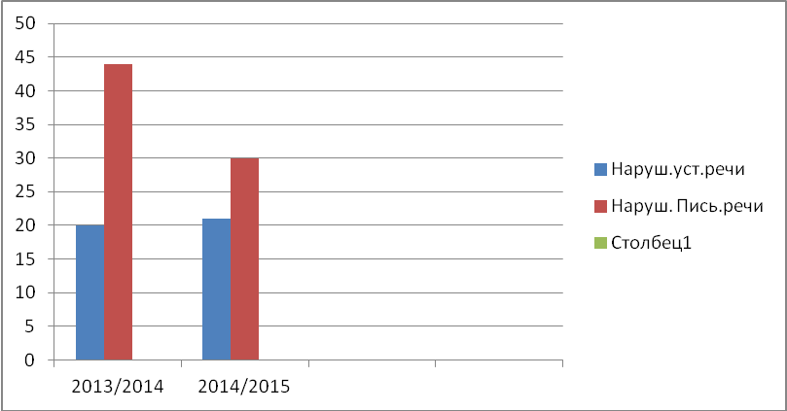

**Коррекционно-развивающая деятельность** является одним из основных направлений в деятельности учителя-логопеда и позволяет предупредить и устранить отставание в усвоении программного материала по русскому языку. Данная работа проводилась в этом учебном году с учащимися с нарушением речи 1-4 классов.

**Результаты успеваемости и качество обученности учащихся**

**с речевым недоразвитием по результатам срезов итоговых годовых контрольных работ**

**по русскому языку в 2013/2014 учебном году и в 2014/2015 учебном году**

Итоги эффективности логопедического воздействия представлены в показателях качества обученности учащихся, зачисленных на логопедический пункт МОУ СОШ №1 с углубленным изучением отдельных предметов, по срезам итоговых контрольных работ по русскому языку, проведенных в классах школы*.*

|  |  |  |  |  |  |  |  |  |  |
| --- | --- | --- | --- | --- | --- | --- | --- | --- | --- |
|  | **2013/2014 учебный год** | | **2013/2014 учебный год**  **(2полугодие)** | | **2014/2015 учебный год**  **(1 полугодие)** | | **2014/2015 учебный год**  **(2 полугодие)** | | **Динамика** |
|  | **% качества** | **%успеваемости** | **% качества** | **%успеваемости** | **% качества** | **%успеваемости** | **% качества** | **%успеваемости** |
| **Диктант** | **57%** | **100%** | **64%** | **100%** | **68%** | **100%** | **71%** | **100%** | **+** |
| **Грамматическое задание** | **68 %** | **100%** | **76%** | **100%** | **78%** | **100%** | **76%** | **100%** | + |

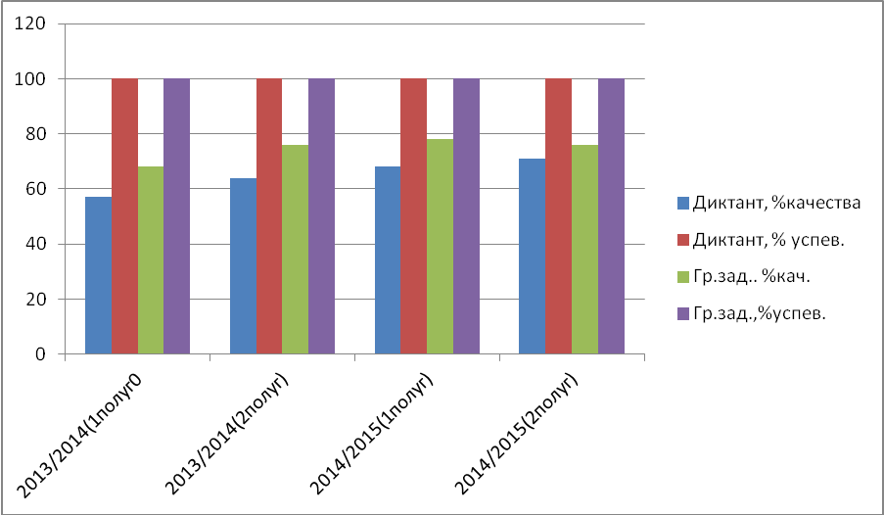

Анализ состояния письменной речи учащихся на логопедическом пункте позволяет делать вывод о том, что дети успешно справляются со срезами письма. Проявления орфографических и специфических ошибок на письме чаще выражены у учащихся в 3- 4 классах, т.к. возрастает объем изучаемого программного материала, неоднозначно повышается его сложность и требования по его усвоению, показатели качества выполнения диктантов стабильны. Динамика качества успеваемости за диктант и выполнение грамматических заданий наблюдается на диаграмме.

**Результаты выпуска учащихся с речевыми нарушениями из логопедического пункта**

|  |  |  |  |  |
| --- | --- | --- | --- | --- |
| **Учебный год/ количество логопатов** | **2013/2014 учебный год**  **I полугодие** | **2013/2014 учебный год**  **II полугодие** | **2014/2015 учебный год**  **I полугодие** | **2014/2015 учебный год**  **II полугодие** |
| **Зачислено**  **на логопедический пункт** | **45 (100%)** | **46 (100%)** | **45 (100%)** | **45 (100%)** |
| **Выпущено**  **из логопедического пункта** | **39 (87%)** | **34 (73%)** | **11 (24%)** | **22 (49%)** |

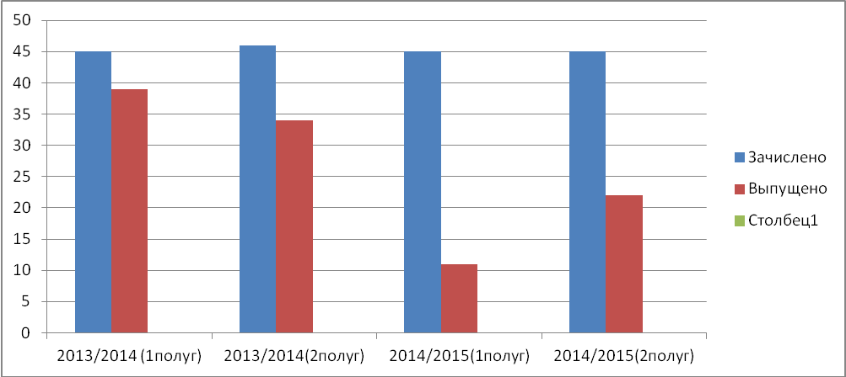

**Экспертная работа**

Проведено предварительное обследование речи выпускников детских садов города, поступающими в первый класс МОУ «СОШ №1 с углубленным изучением отдельных предметов» в период с 1февраля по 4 апреля 2015 года. Было проведено собеседование с 17 детьми. Родителям детей, посещавших субботнюю школу, даны рекомендации.

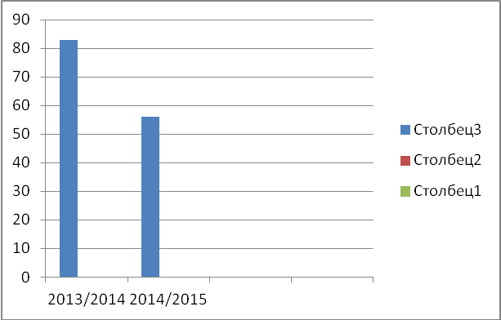

В 2013/2014 учебном году была дано 29 консультаций для родителей и учителей, в 2014/2015 учебном году - 36 консультаций для родителей и педагогов.

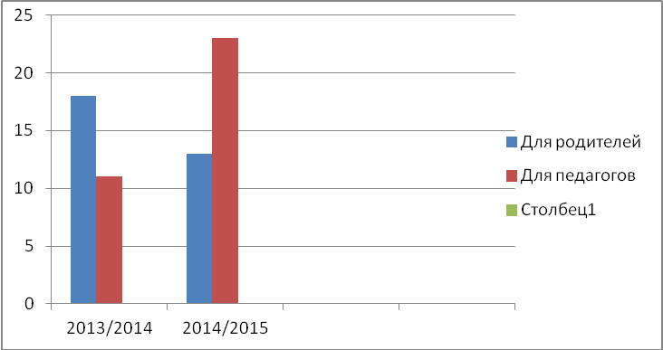

**Научно-методическая работа**

**Результаты участия в конкурсах**

|  |  |
| --- | --- |
| **2013/2014 учебный год** | |
| **педагог** | **учащиеся** |
| 1.VI Всероссийская олимпиада по русскому языку для 3-4 классов «Вот задачка» (Евай И.В., сертификат куратора №Т0560-00666875 от 20.05.2014г.) | 1.VI Всероссийская олимпиада по русскому языку для 3-4 классов «Вот задачка» (Ильичёва С., 4г класс, сертификат участника №Р0560-0373305 от 20.05.2014г.) |
| 2.Всероссийский дистанционный конкурс с международным участием «Лучшая методическая разработка» (Евай И.В., диплом победителя 2 степени, диплом №АА3589 от 04.09.2014г.) | 2. VI Всероссийская олимпиада по русскому языку для 3-4 классов «Вот задачка» (Рогозина В., 4г класс, сертификат участника №Р0560-0373304 от 20.05.2014г.) |
| 3.Всероссийский дистанционный конкурс с международным участием «Лучший современный урок» (Евай И.В., диплом победителя 2 степени, диплом №АА5344 от 17.03.2014г.) | 3.II Международный конкурс детских исследовательских работ (проектов) «Мои первые открытия» (Яптунай А, 3б класс, диплом за победителя- 3 место, приказ № 30 от 15 апреля 2014 года. |
| 4.II Международный конкурс детских исследовательских работ (проектов) «Мои первые открытия» (Евай И.В., диплом за победителя за 3 место, приказ № 30 от 15 апреля 2014 года. | 4.Всероссийский творческий конкурс «Наши четвероногие друзья» в номинации «Выставка фотографий» (Рогозина В., 4г класс, диплом лауреата, №ИН-61279-105038) |
| 5.Всероссийский творческий конкурс «Наши четвероногие друзья» в номинации «Выставка фотографий» (Евай И. В., диплом педагога, подготовившего лауреата, №ИН-61279-105038) | 5.Всероссийский конкурс «На лучший мастер-класс» сайте Pedrazvitie.ru (Яптунай А., 4б класс, сертификат АС №091355) |
| 6.Всероссийский педагогический конкурс «Лучший медиаурок с компьютером» (Евай И.В., диплом серия ВПК №01045/2014) | 6.II Всероссийская олимпиада по русскому языку для 1-4 классов «Рыжий котёнок» (Аллагулов А.. 1б класс, диплом победителя 3 степени, серия №30164/0028629) |
| 7. Всероссийский педагогический конкурс «Сценарий медиаурока с компьютером» (Евай И.В., диплом серия ВПК №01387/2013) | 7. II Всероссийская олимпиада по русскому языку для 1-4 классов «Рыжий котёнок» (Яптунай А.. 3б класс, диплом участника, серия №30164/0028629) |
| 8.Всероссийский конкурс детских проектов «Мой весёлый язычок-2014» гильдии логопедов и дефектологов (Евай И.В., благодарственное письмо) | 8.II Международный интернет-конкурс изобразительного, декоративно-прикладного и технического творчества для детей «Идея - поиск- воплощение» в номинации «Изобразительное, декоративно-прикладное творчество (хенд-мейд)» (Анагуричи А., 4г класс, сертификат участника №013184) |
| 9.Публикация на сайте «От рождения до школы» статья «Нетрадиционные методы, используемые в коррекционно - логопедической работе с учащимися с особыми потребностями» (Евай И.В., сертификат серия ПК-11101 № 487., сентябрь, 2014 г.) | 9. II Международный конкурс детских исследовательских работ (проектов) «Мои первые открытия» (Яптунай А, 3б класс, диплом победителя за 3 место, приказ №30 от 15.04.2014г.) |
| 10.Публикация на сайте Pedrazvitie.ru статья «Нетрадиционные методы, используемые в коррекционно - логопедической работе с учащимися с особыми потребностями» (Евай И.В., серия АВ №021095450от 24.08.2014г.) | 10. V Всероссийский творческий конкурс «Талантоха» в номинации «Детские исследовательские работы и проекты» за работу «Как устроен чум?» (Яптунай А., 3б класс, диплом победителя за 2 место, №Т5RU-18455) |
| 11.Публикация в Международном образовательном портале «Мир учителя» Серии логопедических занятий с будущими первоклассниками» (Евай И.В., свидетельство №В1820 от 27.03.2014) | 11. Всероссийский заочный конкурс «Юный исследователь» секция «Краеведение» за работу «Как устроен чум?» (Яптунай А., 3б класс, диплом лауреата 3 степени) |
| 12. Публикация методического материала в образовательном портале Prodlenka конспект логопедического занятия «Звуки р и рь. Буква Р» (Евай И.В., свидетельство серия 58454-39637 от 23.03.2014г.) |  |
| 13. Публикация методического материала в образовательном портале Prodlenkaе Серия логопедических занятий с будущими первоклассниками (Евай И.В., свидетельство серия 58454-39634 от 23.03.2014г.) |  |
| 14. II Всероссийская олимпиада по русскому языку для 1-4 классов «Рыжий котёнок» (Евай И.В., сертификат куратора, серия №50164/0007985) |  |
| 15. II Международный конкурс детских исследовательских работ (проектов) «Мои первые открытия» (Евай И.В., диплом педагога подготовившего победителя, приказ №30 от 15.04.2014г.) |  |
| 16. V Всероссийский творческий конкурс «Талантоха» в номинации «Детские исследовательские работы и проекты» за работу «Как устроен чум?» (Евай И. В., диплом за подготовку победителя за 2 место, №Т5RU-18454) |  |
| 17. Всероссийский заочный конкурс «Юный исследователь» (Евай И.В., свидетельство за подготовку лауреата) |  |
| **2014/2015 учебный год** | |
| 1.Международный конкурс «Лучший открытый урок» (Евай И.В., сертификат 14В-3-1390 от 05.11.2014г.) | 1.Международный конкурс «Творческие и исследовательские проекты учащихся» (Яптунай Андрей, 4б класс, диплом за 3 место 14В-1-1635 от 05.11.2015г.) |
| 2.Всероссийский профессиональный конкурс методических разработок «Методический сундучок» (Евай И.В., диплом за 3 место, серия ДП-716/2014 от 29 октября 2014г.) | 2.Межрегиональная олимпиада по краеведению и родным языкам (диплом победителя муниципального этапа, приказ ДО Надымского района от 06.11.2014г. №947) |
| 3.Всероссийский творческий конкурс для детей и педагогов «Осеннее вдохновение» в номинации «Методические разработки» (диплом победителя за 1 место, номер КДРФ-111619, октябрь 2014г) | 3.Международный интернет-конкурс изобразительного, декоративно-прикладного и технического творчества для детей «Идея- поиск- воплощение» (Анагуричи Анна, диплом лауреата 3 степени) |
| 4.Всероссийский конкурс для дошкольников, школьников и педагогов «Медалинград» в номинации декоративно-прикладное и изобразительное творчество (Евай И.В., диплом победителя за 1 место, номер диплома М1014-365) | 4.Всероссийский конкурс для дошкольников, школьников и педагогов «Медалинград» в номинации «Детские исследовательские и научные работы и проекты» (Яптунай А., 4б класс, диплом победителя за 3 место, номер диплома М1014RU-366) |
| 5.Удостоверение о награждении медалью за участие во Всероссийском конкурсе «Медалинград» в номинации «Декоративно-прикладное и изобразительное творчество» (Евай И.В., победитель, 1 место, номер медали М1014RU- 1776) | 5.Удостоверение о награждении медалью за участие во Всероссийском конкурсе «Медалинград» в номинации «Детские исследовательские и научные работы и проекты» (Яптунай А, 4б класс., победитель, 3 место, номер медали М1014RU- 2190) |
| 6.Всероссийский дистанционный конкурс работников образования «Лучшая методическая разработка» (Евай И.В., диплом лауреата, серия № Р- 0175) |  |
| 7.Всероссийский дистанционный конкурс работников образования «Открытый урок» (Евай И.В., диплом победителя 3 степени, серия № Р- 0176) |  |
| 8.IX Всероссийский творческий конкурс «Талантоха» в номинации «Декоративно-прикладное творчество» (Евай И.В., диплом за подготовку лауреата, номер диплома Т9RU-2555) |  |
| 9.Всероссийский творческий конкурс для детей и педагогов "Весеннее вдохновение" в номинации "Праздничный костюм" (Евай И.В., диплом победителя за 1 место, номер диплома КДРФ-224327 от март 2015г.) |  |

**В 2013/2014** учебном году учащиеся, посещающие логопедический пункт, заработали 11 грамот: из них 3 грамоты за международных конкурса, 4 всероссийских конкурса и 4 всероссийских олимпиады; 17 дипломов и грамот у педагога: это 10 всероссийских конкурсов, 2 международных конкурса и 5 сертификатов о публикации (из них 1 публикация международная).

**В 2014/2015** учебном году учащиеся участвовали в 2 международных конкурсах, 2 всероссийских конкурса и 2 муниципальных конкурса; педагог участвовал в 8 конкурсах: 7 всероссийских конкурсов и 2 международных конкурса.

Показ грамот и дипломов за участие в различных конкурсах.

Нас приглашали на конференции в Москву, в Салехард. С нами сотрудничают: Яунгад Хабыча Хывариевич, главный редактор газеты "Нарьяна нгэрм"; представители администрации ЯНАО, депутаты: Пушкарёва Елена Тимофеевна, Евай Александр Вадетович. Елена Тимофеевна присылает нам книги по краеведению. Работаем с департаментом по делам КМНС ЯНАО и главой правительства Харючи Сергеем Николаевичем. Вышеуказанным лицам вручены даже отличительные знаки нашего клуба.

**Евай Ирина Васильевна,**

**учитель-логопед**

**МОУ «СОШ №1 с углубленным изучением**

**отдельных предметов» г.Надым**